**HISTORY OF MANUSCRIPT PUBLICATION**

**Community Prasctitioner**

**Effectiveness of Discovery Learning Strategi in Literature Appreciation Lecture to Improve Intrapersonal and Interpersonal Inteligence of UKI Toraja Students Based on Humanistic Learning Theory**

**Dina Gasong**

**Faculty of Teacher Training and Education**

**Universitas Kristen Indonesia Toraja**

**DAFTAR ISI**

1. **JOURNAL INFORMATION ...............................................................................3**
2. **SUBMISSION ACKNOWLADGEMENT ......................................................... 4**

**12 Juli 2023**

**III. REVISION REQUIRED .....................................................................................**

**14 Juli 2023**

**IV. REVISION MANUSCRIPT................................................................................**

**21 Juli 2023**

**V. COMMENT REVISION ..................................................................................**

**28 Juli 2023**

**VII. FINAL REVISION OF PAPER......................................................................**

**23 Oktober 2023 (LoA)**

**VIII. Publication OF PAPER . .................**

**28 Oktober 2023 (publish)**

1. **Journal Information**

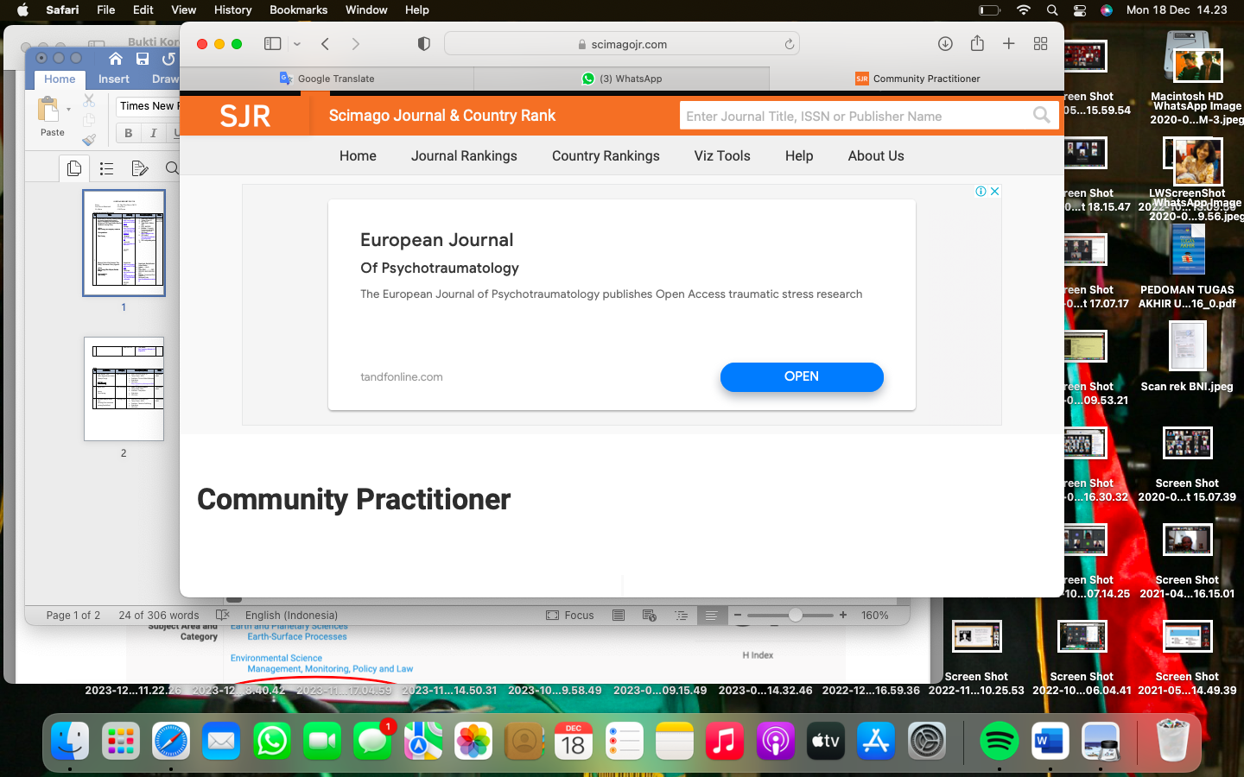

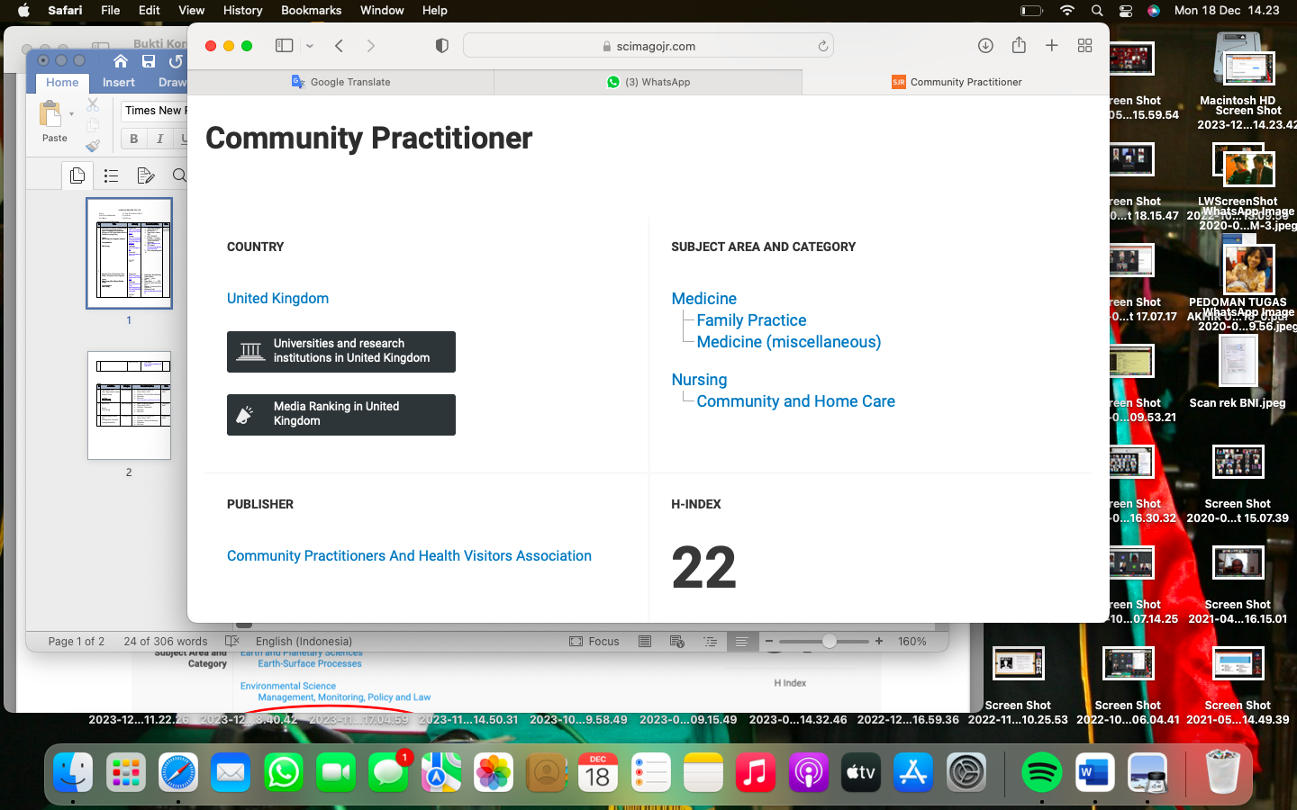

1. **Journal Submition**

**12 Juli 2023**

setelah mempelajari mengenai jurnal “Community Practitioner”, maka penulis mengirim naskah artikel untuk dipublikasi.

1. **Revition Required**

14 Juli 2023

Dua hari kemudian pihak jurnal meminta untuk melengkapi afiliasi penulis

1. **Revition Manuscript**

**21 Juli 2023**

Beberapa aspek belum sesuai dengan template Community Practitioner, yang harus disesuaikan dan juga mengenai redaksi kalimat yang belum baku.

1. **Comment Revition**

**28 Juli 2023**

Dalam pembahasan, harus jelas menjawab permasalahan penelitian. Oleh karena itu harus dilengkapi data. Kemudian theory mana yang digunakan harus didebutkan dengan jelas.

1. **Final Revition of Paper**

23 Okyober 2023

Setelah diperbaiki sesuai dengan saran reviewer, maka naskah artikel dinyatakan diterima dengan diterbitkannya LoA.

1. **Publication of Paper\**

**28 Oktober 2023**

Naskah artikel yang telah diterima dengan surat LoA diterbitkan